教师培训模块操作手册【教师端】
1.业务流程图：
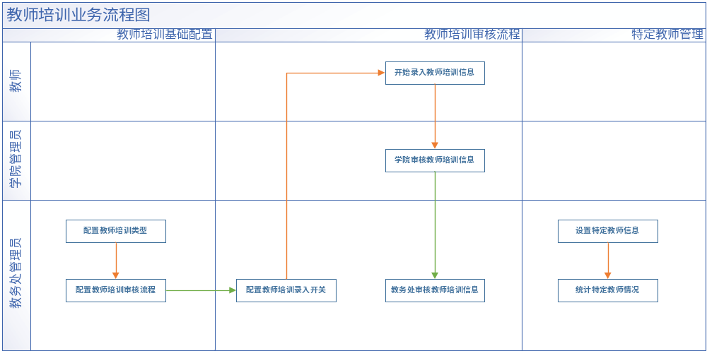
2. 录入相关的培训信息
在开关的起止时间内，教师可登录系统，录入培训信息
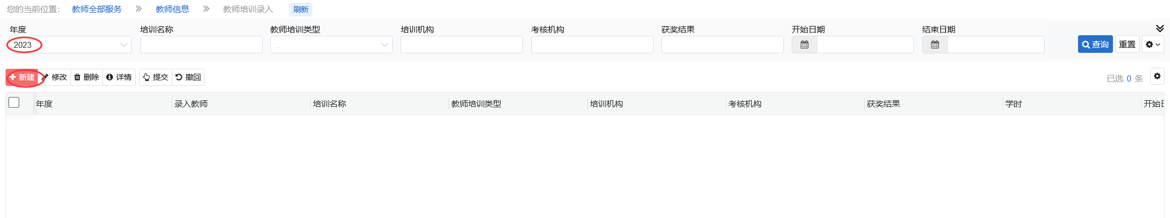
先选择左上角的“年度”，之后点击“新建”，弹出以下页面：
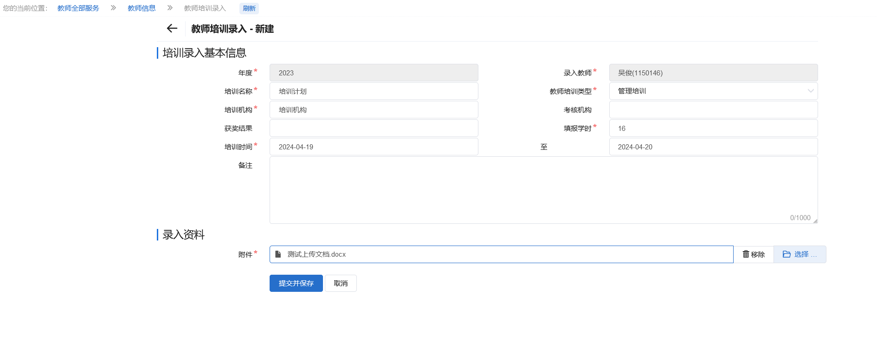
录入之后，点击“提交”，该流程直接提交到院系节点审核。
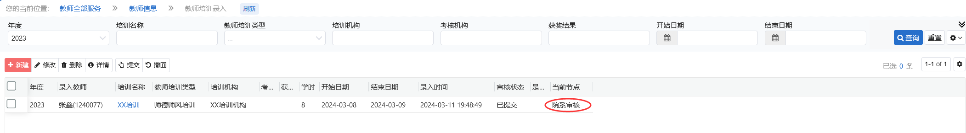
3. 审核通过则流程结束，若培训信息被退回，则需修改
请选择被退回的记录，点击“详情”查看退回原因，点击“修改”修改信息。

